Федеральное государственное бюджетное образовательное учреждение высшего профессионального образования
 | «Московский государственный технический университет  имени Н.Э. Баумана»  (МГТУ им. Н.Э. Баумана)

ФАКУЛЬТЕТ Информатика и системы управления
КАФЕДРА Компьютерные системы и сети

Отчет

Лабораторная работа 11

Студент гр.ИУ6-32 __________________ Голубкова А.С.
(Подпись, дата) (И.О. Фамилия)

Преподаватель __________________ __________________
(Подпись, дата) (И.О. Фамилия)

Модифицировать код ЛР 8 таким образом, чтобы запросы, которые были ранее выполнены, сохранялись в БД и при следующем запросе не требовали повтора вычислений.
- Сформировать модель в соответствии с потребностями хранения данных. Входные параметры являются ключами, по которым извлекается результат.
- Выполнить создание БД и миграцию соответствующими запросами rake.
- Написать тест на добавление и поиск данных с помощью модели. Проверить выполнение теста.
- Модифицировать код приложения таким образом, чтобы результат вычислений преобразовывался в строковый или бинарный формат (на выбор: json, xml, и пр.). Проверить через отладочную печать в консоль, что преобразование выполняется корректно.
- Вставить код для сохранения данных в БД и запрос на поиск предыдущего результата вычислений.
- Добавить действие в контроллер, позволяющее определить, что хранится в БД через сериализацию в XML.
- Проверить, что при выполнении запроса, данные добавляются в БД.
- При помощи консоли сообщений Webrick определить, производится ли поиск результата предыдущего запроса в БД и не повторяются ли одни и те же вычисления.
- Модифицировать модель таким образом, чтобы добавление записей с одинаковыми параметрами было невозможно.
- Реализовать тест модели, проверяющий невозможность повторного добавления одних и тех же результатов вычислений.
- Реализовать функциональный тест, проверяющий, что результаты вычислений различны при различных входных параметрах.
- Проверить маршруты приложения с помощью rake routes и убрать лишние. Обеспечить доступ при обращении по адресу /.

Polin_controller.rb
class PolinController < ApplicationController
def index
end
def view
decimal = params[:v1]
if res = PolinResult.find_by_decimal( decimal )
@result = ActiveSupport::JSON::decode( res.result )
else
@result = []
params[:v1].to_i.times { |number|
number_10 = number.to_s
number_2 = binary number
if number_10.reverse.eql?( number_10 ) and number_2.reverse.eql?( number_2 )
@result += [[number_10, number_2]]
end
}
res = PolinResult.create :decimal => decimal, :result => ActiveSupport::JSON::encode( @result )
res.save
end
end
def binary (number)
number_2 = "0" if number == 0
while number != 0
mod = number % 2
number /= 2
number_2 = mod.to_s + number_2.to_s
end
number_2
end
def results
@result = PolinResult.all
render xml: @result
end
end
input.html.erb
<div class="valbut">
<%= form_tag("/polin/view", :method => "get") do %>
<%= label_tag("Value:") %>
<%= text_field_tag(:v1) %> <br/>
<br/>
<%= submit_tag("Calculation") %>
<% end %>
</div>

view.html.erb
<div class='valbut'>
<div class='row header'>
<div class='cell'><%= t('Decimal') %></div>
<div class='cell'><%= t('Binary') %></div>
</div>
<% if @result != '' %>
<% @result.each do |x| %>
<div class='row'>
<div class='cell'><%= x[0] %></div>
<div class='cell'><%= x[1] %></div>
</div>
<% end %>
<% else %>
<div class='row'>
<div class='cell'><%= 'Такие значения' %></div>
<div class='cell'><%= ' не найдены' %></div>
</div>
<% end %>
<div class="space"></div>
<%= link_to "Repeat calculation", :polin_index %>
</div>

Migrate
class CreatePolinResults < ActiveRecord::Migration[5.0]
def change
create_table :polin_results do |t|
t.text :decimal
t.text :result
t.timestamps
end
end
end
Polin_controller_test.rb
require 'test_helper'

class PolinControllerTest < ActionController::TestCase

test "should get index" do
get :index
assert_response :success
end

test "should get view" do
get :view
assert_response :success
end

test "should get view db" do
get :view, {v1: 2}
assert_equal [["0","0"],["1","1"]], assigns[:result]
end

test "should get view nil" do
get :view, {v1: ''}
assert_equal [], assigns[:result]
end

test "should check the equal computing for 10 and 20" do
get :view, {v1: '10'}
result_first = assigns[:result]
get :view, {v1: '20'}
result_second = assigns[:result]
assert_equal result_first, result_second
end

test "should check the different computing for 10 and 40" do
get :view, {v1: '10'}
result_first = assigns[:result]
get :view, {v1: '40'}
result_second = assigns[:result]
assert_not_equal result_first, result_second
end
end
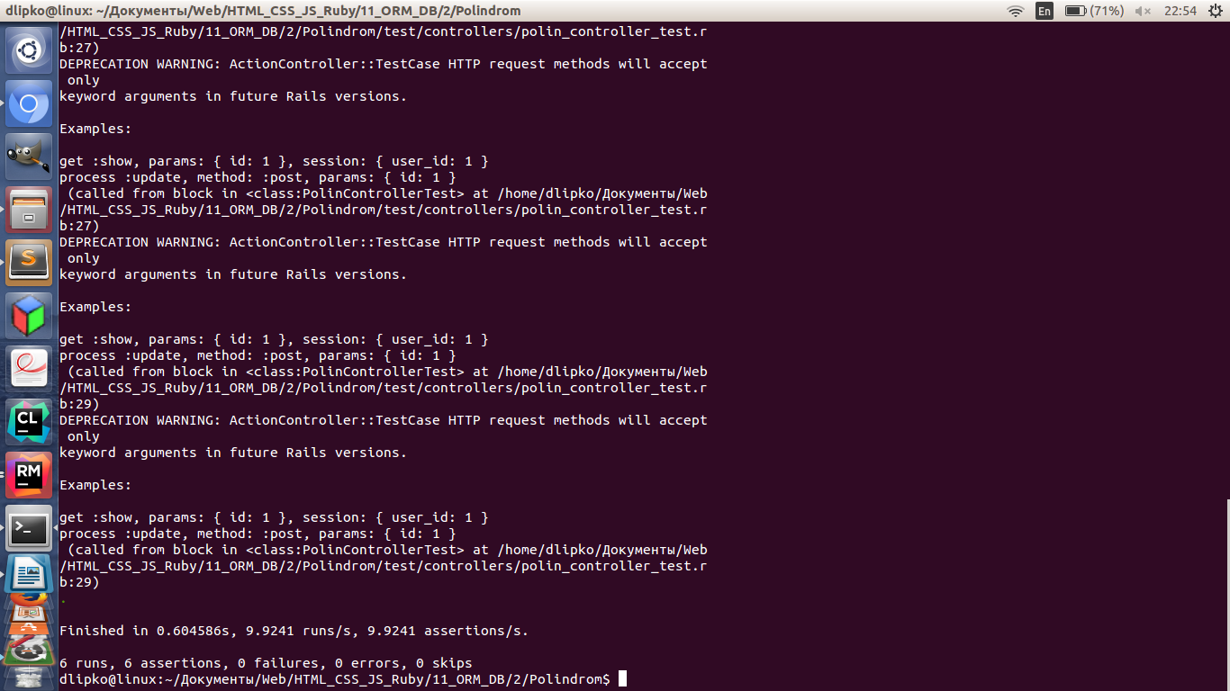
Проверка тестов

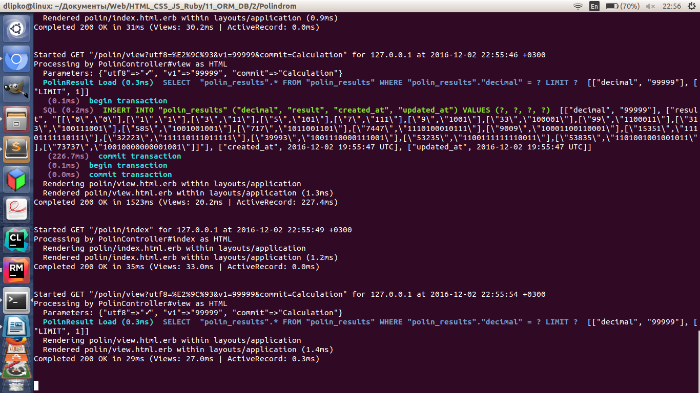
Работа веб-приложения

Вывод: мы научились формировать модель в соответствии с потребностями хранения данных(входные параметры являются ключами, по которым извлекается результат) Выполнили создание БД и миграцию соответствующими запросами rake. Написали тест на добавление и поиск данных с помощью модели. Проверили выполнение теста. Модифицировали код приложения таким образом, чтобы результат вычислений преобразовывался в строковый формат (xml.).

